TRƯỜNG ĐẠI HỌC AN GIANG
KHOA CÔNG NGHỆ THÔNG TIN



BÁO CÁO ĐỒ ÁN
Chuyên đề Python (COS525)

XÂY DỰNG ỨNG DỤNG QUẢN LÝ KÝ TÚC XÁ
VỚI PYTHON, TKINTER VÀ MYSQL

Giảng viên hướng dẫn: Ths. Nguyễn Ngọc Minh
Sinh viên thực hiện: DTH235761. Phạm Thanh Tân. DH24TH1_01_01
DTH235820. Vũ Thị Yến Vy. DH24TH1_01_01
AN GIANG, 11-2025

TRƯỜNG ĐẠI HỌC AN GIANG
KHOA CÔNG NGHỆ THÔNG TIN

BÁO CÁO ĐỒ ÁN
Chuyên đề Python (COS525)

XÂY DỰNG ỨNG DỤNG QUẢN LÝ KÝ TÚC XÁ
VỚI PYTHON, TKINTER VÀ MYSQL

Giảng viên hướng dẫn: Ths. Nguyễn Ngọc Minh
Sinh viên thực hiện: DTH234761. Phạm Thanh Tân. DH24TH1_01_01
DTH235820. Vũ Thị Yến Vy. DH24TH1_01_01

AN GIANG, 11-2025

MỤC LỤC
1. Đặt vấn đề. 1
1.1. Tính cần thiết của đề tài. 1
1.1.1. Hạn chế của các đề tài đã có. 1
1.1.2. Sự cần thiết, ý nghĩa lý luận và thực tiễn. 2
1.1.3. Cơ sở cho việc cụ thể hóa đề tài. 4
1.1.4. Định hướng nội dung cần thực hiện. 6
1.2. Mục tiêu nghiên cứu của đề tài. 7
2. Tổng quan cơ sở lý thuyết. 7
2.1. Đặt vấn đề. 8
2.1.1. Bối cảnh xuất hiện vấn đề. 8
2.1.2. Nội dung bài toán cần giải quyết. 8
2.2. Lịch sử giải quyết vấn đề. 8
2.3. Phạm vi của đề tài. 10
2.3.1. Phạm vi chức năng. 10
2.3.2. Phạm vi kỹ thuật. 10
2.3.3. Phạm vi người dùng. 11
2.3.4. Phạm vi triển khai. 11
2.3.5. Phạm vi dữ liệu. 11
2.4. Phương pháp nghiên cứu và hướng giải quyết vấn đề. 11
2.5. Cơ sở lý thuyết. 12
3. Kết quả đạt được và demo code 14
3.1. Thiết kế giao diện 14
3.1.1. Chức năng đăng nhập. 14
3.1.2. Chức năng của tài khoản quản lý. 17
3.1.3. Chức năng của tài khoản sinh viên. 26
3.2. Các bước xây dựng ứng dụng. 30
3.2.1. Cài đặt các thư viện và phần mềm cần thiết 30
3.2.2. Thiết kế cơ sở dữ liệu SQL Sever 31
3.2.3. Xây dựng giao diện người dùng (GUI) bằng Tkinter. 34
3.2.4. Viết mã Python kết nối cơ sở dữ liệu. 35

DANH MỤC HÌNH ẢNH
Hình 1. Giao diện đăng nhập hệ thống 14
Hình 2. Thông báo thiếu thông tin 15
Hình 3. Thông báo lỗi đăng nhập 15
Hình 4. Giao diện quản lý 16
Hình 5. Giao diện sinh viên 17
Hình 6. Danh sách sinh viên 17
Hình 7. Thông báo lỗi mã sinh viên 18
Hình 8. Thông báo lỗi trùng lặp 18
Hình 9. Thông báo lỗi số điện thoại 19
Hình 10. Thông báo thiếu thông tin 19
Hình 11. Thông báo thiếu thông tin 19
Hình 12. Thông báo thêm thành công 20
Hình 13. Thông báo cập nhật thành công 20
Hình 14. Thông báo xác nhận xóa 21
Hình 15. Thông báo xóa thành công 21
Hình 16. Thông báo thiếu thông tin 22
Hình 17. Thông báo lỗi tìm kiếm 22
Hình 18. Thông tin sinh viên vừa tìm kiếm 23
Hình 19. Thông tin sinh viên theo từng phòng 23
Hình 20. Bản ghi "Ghi nhận đóng tiền" 24
Hình 21. Thông báo xác nhận thanh toán 25
Hình 22. Thông báo lỗi trùng lặp 25
Hình 23. Thông báo ghi nhận thanh toán thành công 25
Hình 24. Thông tin lịch sử đóng tiền 26
Hình 25. Thông tin sinh viên 27
Hình 26. Thông báo mật khẩu không trùng khớp 28
Hình 27. Thông báo cập nhật thành công 28
Hình 28. Thông báo thiếu thông tin số điện thoại 28
Hình 29. Thông báo số điện thoại không hợp lệ 29
Hình 30. Thông báo cập nhật thành công 29
Hình 31. Thông tin lịch sử đóng tiền 30
Hình 32. Sơ đồ Cơ sở Dữ liệu (Database Diagram). 31
Hình 33. Tạo cơ sở dữ liệu 31
Hình 34. Tạo bảng tòa nhà 32
Hình 35. Tạo bảng quản lý 32
Hình 36. Tạo bảng phòng 32
Hình 37. Cập nhật thêm giá điện nước cho từng loại phòng 33
Hình 38. Tạo bảng sinh viên 33
Hình 39. Tạo bảng tài khoản 33
Hình 40. Tạo bảng lịch sử đóng tiền 34

- Đặt vấn đề.
  - Tính cần thiết của đề tài.
    - Hạn chế của các đề tài đã có.
Việc quản lý ký túc xá tại các trường đại học từ lâu đã là vấn đề cần thiết và cấp bách. Bên cạnh đó nó cũng là một công việc phức tạp và yêu cầu độ chính xác cao, mỗi năm học các trường đại học phải tiếp nhận và xử lí một số lượng lớn sinh viên vào ở và sinh viên rời ký túc xá. Hiện nay, tại nhiều trường việc quản lý ký túc xá vẫn chủ yếu thực hiện theo cách truyền thống bằng sổ sách, file Excel hoặc các phần mềm quản lý cũ, gây ra nhiều bất cập và hạn chế do đó khó có thể đáp ứng tốt yêu cầu của người dùng trong công tác quản lý:
- Dễ xảy ra sai sót: Việc ghi nhận, tra cứu thông tin sinh viên và lịch sử đóng tiền thường được thực hiện bằng sổ sách hoặc bảng tính Excel, dẫn đến mất thời gian và dễ xảy ra nhầm lẫn, trùng lặp dữ liệu. Dễ sai sót khi nhập và xóa dữ liệu hoặc thống kê thông tin sinh viên.
- Thiếu tính minh bạch: Sinh viên gặp khó khăn trong việc tra cứu nhanh chóng tình trạng đóng tiền phòng ký túc xá của bản thân và lịch sử đóng tiền theo từng tháng/năm, gây ra sự bị động trong việc tìm kiếm thông tin và có thể dẫn đến tranh chấp nếu lịch sử đóng tiền và tình trạng thanh toán cập nhập chậm trễ hay sai sót.
- Khó khăn trong cập nhật và bảo trì: Các hệ thống cũ thường khó cập nhật các các chức năng mới và cần chi phí bảo trì cao với nguồn nhân lực lớn để có thể hoạt động hiệu quả. Chưa áp dụng được những công nghệ mới, hiện đại vào việc quản lí, việc áp dụng công nghệ thông tin hiện đại chỉ đóng vai trò phụ trợ.
- Không đảm bảo tính bảo mật dữ liệu và quyền riêng tư của sinh viên.
Trong thời đại chuyển đổi số, công nghệ thông tin ngày càng phát triển mạnh mẽ đòi hỏi phải có sự hỗ trợ của những công cụ hiện đại để xử lý thông tin một cách nhanh chóng, việc tin học hóa công tác quản lý ký túc xá tại các trường đại học là xu hướng tất yếu và cần thiết nhằm giảm tải khó khăn của việc thực hiện công việc theo cách thủ công, tiết kiệm thời gian, chi phí, nhân lực và tăng tính chính xác trong xử lý dữ liệu.
Phần lớn các đề tài quản lý ký túc xá thường tập trung vào quản lý số lượng sinh viên vào/ra hoặc đơn thuần là quản lý thông tin sinh viên, mà chưa đề cập sâu vào mảng quản lý tài chính ký túc xá một cách chi tiết và phân quyền:
- Việc tính toán tổng tiền phải đóng bao gồm tiền phòng, tiền dịch vụ, tiền điện nước... theo loại phòng và hiển thị trạng thái đóng tiền (Đã đóng/Chưa đóng) trong tháng hiện tại cho cả quản lý và sinh viên.
- Chức năng tra cứu lịch sử đóng tiền chi tiết theo tháng/năm cho sinh viên, giúp sinh viên chủ động kiểm soát tình trang thanh toán, đảm bảo quyền lợi cá nhân.
- Ghi nhận thanh toán chi tiết: Xây dựng chức năng ghi nhận đóng tiền để quản lý có thể lưu lại số tiền thực tế đã đóng và tháng/năm áp dụng vào lịch sử đóng tiền làm cơ sở cho việc truy vấn sau này.
- Phân quyền rõ ràng: Cung cấp hai giao diện riêng biệt cho quản lý (có quyền thực hiện các chức năng CRUD và ghi nhận đóng tiền) và sinh viên (chỉ có quyền tra cứu thông tin cá nhân, thay đổi các thông tin được cho phép và tra cứu lịch sử).
    - Sự cần thiết, ý nghĩa lý luận và thực tiễn.
Việc xây dựng ứng dụng quản lý ký túc xá với Python, SQL Sever và Tkinter là cần thiết vì:
- Khắc phục những hạn chế của các đề tài đã có.
- Tập trung giải quyết những vấn đề các đề tài chưa đề cập và chưa giải quyết một cách tối ưu.
Ý nghĩa lý luận của đề tài thể hiện ở việc ứng dụng hợp lý các nguyên tắc lập trình và kiến trúc hệ thống vào bài toán quản lý thực tế:
- Vận dụng phương pháp lập trình hướng đối tượng (OOP)
  - Đề tài đã vận dụng OOP bằng cách tổ chức mã nguồn thành các lớp (LoginForm, AdminDashboard, StudentForm, LogPaymentWindow,...).
  - Việc này giúp module hóa chương trình, làm cho mã nguồn trở nên mạch lạc, dễ bảo trì, dễ nâng cấp và có thể tái sử dụng dễ dàng.
- Rèn luyện khả năng thiết kế cơ sở dữ liệu quan hệ SQL Server
  - Đề tài thiết kế một cấu trúc cơ sở dữ liệu chi tiết để lưu trữ các mối quan hệ logic như: Quan hệ giữa SinhVien và quan hệ giữa Phong với ToaNha.
  - Hiểu được cách tổ chức dữ liệu logic, cách xác định khóa chính -khóa ngoại, đảm bảo tính toàn vẹn và khả năng truy xuất dữ liệu.
- Tích hợp đa công nghệ để giải quyết vấn đề
  - Kết hợp có hiệu quả ngôn ngữ lập trình Python (xử lý logic) với thư viện Tkinter (xử lý giao diện) và hệ quản trị cơ sở dữ liệu SQL Server (xử lý lưu trữ) thông qua driver pyodbc. Giúp sinh viên hiểu sâu hơn về mối quan hệ giữa giao diện người dùng (UI) và tầng xử lý dữ liệu (Database Layer) thông qua việc sử dụng thư viện pyodbc để kết nối Python với SQL Server.
  - Điều này khẳng định tính khả thi trong việc xây dựng các ứng dụng desktop có giao diện thân thiện với người dùng và khả năng lưu trữ dữ liệu lớn, ổn định cho môi trường quản lý trong thực tế.
- Hệ thống hóa kiến thức môn lập trình Python, tạo nền tảng vững chắc cho việc nghiên cứu sâu hơn các công nghệ hiện đại như phát triển ứng dụng web hoặc ứng dụng di động.
Ý nghĩa thực tiễn của đề tài là tạo điều kiện để ứng dụng công nghệ thông tin vào thực tế đời sống. Nâng cao tính chuyên nghiệp trong công tác quản lý nội trú. Giúp sinh viên rèn luyện kỹ năng phân tích, thiết kế, lập trình và kết nối cơ sở dữ liệu. Là bước đệm để phát triển các hệ thống quản lý lớn hơn như quản lý nhà trọ, quản lý nhân sự nội trú.
- Đối với ban quản lý ký túc xá
  - Tăng hiệu suất làm việc: Thay thế các quy trình thủ công bằng các thao tác trực quan trên giao diện Tkinter. Việc thực hiện các chức năng CRUD gồm thêm, sửa, xóa, lưu thông tin sinh viên được thực hiện nhanh chóng, và việc tìm kiếm sinh viên theo tên/MSSV hoặc lọc theo phòng trở nên dễ dàng.
  - Quản lý thanh toán: Chức năng ghi nhận đóng tiền và khả năng xem trạng thái tiền phòng ngay trên bảng danh sách giúp quản lý nắm bắt được danh sách sinh viên chưa hoàn thành việc đóng tiền một cách nhanh chóng, hỗ trợ công tác nhắc nhở và thu phí.
  - Kiểm soát trạng thái phòng: Hệ thống tự động cập nhật trạng thái đầy/trống của phòng khi sinh viên vào/ra, giúp quản lý phân phòng hiệu quả hơn và tránh vượt quá sức chứa tối đa của phòng.
- Đối với sinh viên ở ký túc xá
  - Chủ động nắm bắt thông tin cá nhân: Sinh viên có thể đăng nhập bằng tài khoản và mật khẩu được ban quản lý cấp phát để đăng nhập vào hệ thống và kiểm tra thông tin cá nhân của mình, cập nhật các thông tin được cho phép, và đặc biệt là xem lịch sử đóng tiền chi tiết (bao gồm tháng/năm, số tiền).
  - Minh bạch tài chính: Bằng cách hiển thị trạng thái Đã đóng hoặc Chưa đóng (Số tiền còn thiếu VNĐ) cho tháng hiện tại, ứng dụng tạo ra sự minh bạch tuyệt đối, giúp sinh viên chủ động về tài chính và giảm thiểu các tranh chấp không đáng có với Ban quản lý.
- Đối với công tác nghiên cứu và học tập
  - Đây là một ví dụ thực tế về việc áp dụng kiến thức lập trình Python để xây dựng một ứng dụng có giao diện hoàn chỉnh, thân thiện với người dùng, đầy đủ các chức năng CRUD cơ bản và có khả năng mở rộng sang nghiệp vụ chuyên biệt, đóng vai trò là nền tảng để phát triển kỹ năng lập trình phần mềm quản lý ớ mức cao hơn, chuyên nghiệp hơn như quản lý doanh nghiệp, tập đoàn... bởi cấu trúc, cách xử lý, và thiết kế trong đồ án có thể áp dụng trong nhiều hệ thống quản trị khác.
    - Cơ sở cho việc cụ thể hóa đề tài.
Cơ sở cho việc cụ thể hóa mục tiêu của đề tài ứng dụng quản lý ký túc xá được thiết lập dựa trên nguyên tắc SMART (Specific, Measurable, Achievable, Relevant, Time-bound) và sự đối chiếu giữa yêu cầu thực tế với khả năng kỹ thuật của các công cụ được chọn (Python, Tkinter, SQL Server).
  - Xác định được mục tiêu một cách rõ ràng, cụ thể, không mơ hồ (Specificity): Bắt đầu bằng việc chọn Python, Tkinter, và SQL Server để hoàn thành các mục tiêu về mặt kỹ thuật.
  - Python/OOP: Dẫn đến mục tiêu vận dụng kỹ thuật lập trình hướng đối tượng để tổ chức mã nguồn thành các lớp rõ ràng (ví dụ: lớp LogPaymentWindow độc lập với AdminDashboard).
  - Tkinter: Đáp ứng mục tiêu tối ưu hóa giao diện người dùng bằng cách sử dụng LabelFrame, Treeview, Combobox, và định nghĩa các Styles/Fonts thống nhất trong file app_styles.py.
  - SQL Server/pyodbc: Xây dựng CSDL chi tiết, có ràng buộc dữ liệu và kết nối thành công giữa ứng dụng Python với cơ sở dữ liệu.
- Mục tiêu có thể định lượng (Measurability): Mục tiêu không chỉ là "quản lý" mà phải là "quản lý cái gì" và "như thế nào".
  - Số lượng Module: Đặt mục tiêu hoàn thiện 2 module chính (Admin và Student) và 3 Pop-up nghiệp vụ (LogPaymentWindow, StudentPaymentHistoryWindow, ChangeInfoWindow).
  - Số lượng chức năng CRUD: Đạt đủ 4 chức năng CRUD cơ bản.
  - Kết quả của chức năng nghiệp vụ: Kết quả đầu ra của chức năng thanh toán phải là một trong hai trạng thái "Đã đóng" hoặc "Chưa đóng , có thể kiểm tra và đo lường được tính đúng đắn của logic tính tiền.
- Mục tiêu có tính khả thi (Achievability): Các mục tiêu đặt ra có tính khả thi và nằm trong khả năng có thể thực hiện để đảm bảo có thể hoàn thành trong thời gian đặt ra.
  - Giới hạn nghiệp vụ: Đề tài chỉ dừng lại ở việc ghi nhận và truy vấn trạng thái đóng tiền, không đặt mục tiêu quá rộng như tích hợp cổng thanh toán trực tuyến, lập báo cáo thống kê phức tạp, hay in hóa đơn.
  - Sử dụng thư viện chuẩn: Chỉ sử dụng các thư viện phổ biến và dễ cài đặt như Tkinter và pyodbc, không yêu cầu công nghệ giao diện phức tạp (như Django/Flask) hay cơ sở dữ liệu đòi hỏi cấu hình cao.
- Mục tiêu là phải đáp ứng nhu cầu cơ bản và nhu cầu nghiệp vụ đặc thù (Relevance) vì đây là cơ sở quan trọng nhất, đảm bảo đề tài có ý nghĩa thực tiễn:
  - Nhu cầu quản lý thanh toán theo chu kỳ: Mục tiêu phải bao gồm việc xử lý thanh toán hàng tháng, hoàn thiện chức năng ghi nhận đóng tiền (LogPayment) và kiểm tra trạng thái đóng tiền theo tháng/năm hiện tại.
  - Nhu cầu rõ ràng, cụ thể về thông tin: Đòi hỏi phần mềm cho phép sinh viên có thể tự tra cứu. Điều này dẫn đến mục tiêu cụ thể hóa là xây dựng module sinh viên độc lập được phân quyền, cho phép xem thông tin cá nhân và xem lịch sử đóng tiền chi tiết.
  - Nhu cầu phân quyền: Quản lý và sinh viên có quyền khác nhau. Điều này dẫn đến mục tiêu cụ thể hóa là xây dựng hệ thống đăng nhập phân quyền với hai giao diện riêng biệt (AdminDashboard và StudentDashboard).
- Cụ thể hóa mục tiêu về thời gian (Time-bound)
  - Thời gian hoàn thành đồ án: Mục tiêu của đề tài cần được hoàn thành trong một khoảng thời gian cụ thể, kết thúc vào ngày nộp báo cáo chính thức.
  - Giới hạn thời gian cho từng giai đoạn: Yếu tố Time-bound còn được cụ thể hóa bằng cách phân chia thời gian cho các giai đoạn phát triển chính
    - Định hướng nội dung cần thực hiện.
Định hướng về kỹ thuật và dữ liệu
  - Thiết kế cơ sở dữ liệu, lưu trữ dữ liệu trực tiếp vào SQL Sever.
  - Xây dựng giao diện người dùng bằng Tkinter
  - Viết mã Python để kết nối cơ sở dữ liệu
  - Cài đặt các thư viện cần thiết
  - Xây dựng các kết nối và phân quyền
  - Áp dụng OOP cho việc xây dựng.
Định hướng cho module quản lý
  - Quản lý dữ liệu sinh viên, các chức năng CRUD.
  - Quản lý phân phòng
  - Chức năng ghi nhận thanh toán
  - Hiển thị trạng thái thanh toán nhanh chóng
Định hướng cho module sinh viên
  - Tra cứu thông tin và trạng thái thanh toán
  - Cập nhật thông tin cá nhân
  - Xem lịch sử thanh toán
  - Mục tiêu nghiên cứu của đề tài.
Xây dựng ứng dụng quản lý ký túc xá bằng Python và Tkinter với khả năng kết nối thành công với cơ sở dữ liệu SQL Server.
Xây dựng các module chức năng:
- Module quản lý (admin_dashboard): Thực hiện đầy đủ các chức năng CRUD, quản lý việc phân phòng, tự động tính phí nội trú, ghi nhận việc thanh toán, xuất thông tin và lịch sử thanh toán
- Module sinh viên (student_dashbroard): Cho phép sinh viên đăng nhập, tra cứu thông tin cá nhân, cập nhật các thông tin cơ bản như số điện thoại, mật khẩu và xem lịch sử đóng tiền.
Hoàn thiện các chức năng nghiệp vụ đặc thù:
- Chức năng ghi nhận đóng tiền (LogPaymentWindow): Cho phép quản lý ghi nhận số tiền đã đóng của một sinh viên vào một tháng/năm cụ thể.
- Chức năng hiển thị trạng thái đóng tiền: Tự động tính tổng tiền phải đóng và hiển thị trạng thái đã đóng / chưa đóng nếu trạng thái là chưa đóng thì hiển thị số tiền còn thiếu cho tháng hiện tại.
Vận dụng kỹ thuật lập trình hướng đối tượng của Python để tổ chức mã nguồn thành các lớp (như LoginForm, AdminDashboard, StudentForm, StudentPaymentHistoryWindow, LogPaymentWindow, ChangeInfoWindow) giúp dễ bảo trì, có thể tái sử dụng và mở rộng.
Tối ưu hóa giao diện người dùng bằng thư viện Tkinter để có bố cục trực quan, thân thiện, dễ sử dụng.
Xây dựng cơ sở dữ liệu chi tiết để hỗ trợ toàn bộ các nghiệp vụ quản lý và lưu trữ dữ liệu.
Xây dựng được một bản phân tích thiết kế hướng chức năng với các chức năng cần thiết của một hệ thống quản lý ký túc xá để có thể tái sử dụng cho việc phát triển phần mềm và nâng cấp sau này.
- Tổng quan cơ sở lý thuyết.
  - Đặt vấn đề.
    - Bối cảnh xuất hiện vấn đề.
Việc quản lý hàng trăm, thậm chí hàng nghìn sinh viên cùng lúc, đòi hỏi một hệ thống phải xử lý lượng dữ liệu lớn và các nghiệp vụ lặp đi lặp lại như: phân phòng, kiểm tra trạng thái phòng (đầy/trống), và kiểm soát việc đóng tiền phòng hàng tháng.
Sự gia tăng về số lượng sinh viên và sự đa dạng về các loại phí (tiền phòng theo loại phòng 4/6 người, tiền điện nước khác nhau) làm tăng độ phức tạp của công tác quản lý.
    - Nội dung bài toán cần giải quyết.
Quản lý thông tin SV: Cần có một giao diện trực quan để quản lý có thể thêm, sửa, xóa thông tin cá nhân của sinh viên, bao gồm các trường: MSSV, Họ Tên, Lớp, SĐT, Giới Tính, Ngày Sinh, Ngày Vào, Quê Quán và Mã Phòng.
Quản lý phân phòng: Tự động đề xuất phòng dựa trên giới tính và cập nhật trạng thái phòng (đầy/trống) ngay lập tức khi có sinh viên vào/ra.
Quản lý tài chính ký túc xá: Giải quyết bài toán khó là kiểm soát việc đóng tiền theo từng tháng. Hệ thống phải:
- Cho phép quản lý ghi nhận đóng tiền cho tháng/năm bất kỳ.
- Cho phép người dùng tra cứu và hiển thị trạng thái đóng tiền của tháng hiện tại cho cả quản lý và sinh viên.
- Lưu trữ và hiển thị lịch sử đóng tiền chi tiết.
  - Lịch sử giải quyết vấn đề.
Giai đoạn 1 (Truyền thống): Trước đây, các hệ thống ký túc xá thường quản lý bằng sổ sách, bảng tính Excel hoặc phần mềm đơn giản do nội bộ quản lý tự xây dựng. Các phương thức này đã có tác dụng cơ bản trong việc lưu trữ thông tin, nhưng vẫn còn tồn tại nhiều bất cập như:
- Dễ mất mát dữ liệu, khó tra cứu, không tự động hóa được việc thống kê, báo cáo, không có khả năng phân quyền và không tự động tính toán được trạng thái đóng tiền theo thời gian. Vì thế các phương pháp truyền thống đã giải quyết vấn đề ở mức cơ bản, nhưng chưa đáp ứng được nhu cầu quản lý hiện đại.
Giai đoạn 2 (các hệ thống quản lý đã từng được triển khai): Các hệ thống quản lý nhân sự/sinh viên phổ thông đã giải quyết được bài toán CRUD dữ liệu cơ bản và lưu trữ trong cơ sở dữ liệu. Đa phần là hệ thống riêng, không công khai mã nguồn,
- Tồn tại: Các hệ thống này thường là ứng dụng mẫu, chỉ tập trung vào nghiệp vụ quản lý sinh viên cơ bản chưa giải quyết được các nghiệp vụ đặc thù của ký túc xá như: phân phòng theo giới tính, kiểm tra trạng thái phòng, tính toán tiền phòng và tiền điện nước, quản lý lịch sử thanh toán theo tháng/năm.
Giai đoạn 3 (Giải pháp của đề tài): Đề tài này giải quyết vấn đề bằng cách tập trung vào nghiệp vụ tài chính ký túc xá - một vấn đề chưa được đề cập chi tiết trong các ứng dụng quản lý ký túc xá cơ bản. Ứng dụng kết hợp tính năng CRUD cơ bản với chức năng quản lý tài chính ký túc xá chuyên sâu, bên cạnh đó còn giúp phân phòng theo giới tính, kiểm tra trạng thái phòng, tính toán tiền phòng và tiền điện nước, quản lý lịch sử thanh toán theo tháng/năm, phân quyền và cung cấp giao diện riêng biệt cho sinh viên và quản lý để đáp ứng yêu cầu thực tế.
- Tồn tại: Chưa giải quyết được các chức năng chuyên sâu hơn như tiếp nhận yêu cầu khiếu nại trực tiếp trên ứng dụng, ghi nhận sinh viên vi phạm nội quy ký túc xá và thống kê mức độ vi phạm, quản lý tài sản cơ sở vật chất trong phòng ký túc xá, cho phép sinh viên đăng ký nội trú trực tuyến, xuất báo cáo tài chính.
Vấn đề mới được đặt ra và giải quyết:
- Chưa có bài mẫu hoặc đồ án mẫu chính thức về quản lý ký túc xá tại trường đại học sử dụng Python, Tkinter và SQL Sever.
- Một số đồ án với chủ đề tương tự chỉ dừng lại ở mức:
  - Quản lý sinh viên đơn giản
  - Quản lý phòng không có phân quyền người dùng
  - Quản lý bằng danh sách (không có cơ sở dữ liệu SQL Server).
- Điều này cho thấy đây là vấn đề mới đối với phạm vi môn học, chưa từng được giải quyết hoàn chỉnh theo mô hình:
  - Phân quyền người dùng (Sinh viên / Quản lý),
  - Kết nối SQL Server bằng PyODBC,
  - Giao diện Tkinter đầy đủ các cức năng CRUD,
  - Quản lý lịch sử đóng tiền.
  - Phạm vi của đề tài.
    - Phạm vi chức năng.
Ứng dụng tập trung vào các chức năng cốt lõi phục vụ công tác quản lý nội trú.
Dành cho quản lý ký túc xá
- Quản lý thông tin sinh viên (thêm – sửa – xóa – tìm kiếm).
- Quản lý danh sách phòng ở theo từng tòa, theo loại phòng và trạng thái phòng.
- Theo dõi và cập nhật tình trạng đóng tiền phòng của sinh viên.
- Quản lý tài khoản đăng nhập (lấy từ bảng TaiKhoan trong CSDL).
- Xem và quản lý lịch sử đóng tiền của từng sinh viên.
- Xem thống kê số lượng sinh viên theo tòa nhà, theo phòng, theo giới tính.
Dành cho sinh viên
- Đăng nhập và xem thông tin cá nhân.
- Xem phòng đang ở, tòa nhà, và giá phòng.
- Xem trạng thái đóng tiền theo tháng/năm.
- Theo dõi lịch sử đóng tiền của bản thân.
Không bao gồm
- Không hỗ trợ đăng ký phòng online.
- Không hỗ trợ phân phòng tự động.
- Không có chức năng xuất báo cáo ra PDF/Excel.
- Không có tính năng gửi thông báo hoặc email.
    - Phạm vi kỹ thuật.
Ngôn ngữ lập trình: Python
Giao diện: Tkinter
Cơ sở dữ liệu: SQL Server
Kết nối CSDL: PyODBC
Ứng dụng chạy offline trên máy tính cục bộ (local machine).
Hệ thống không triển khai trên Web hoặc Mobile.
    - Phạm vi người dùng.
Quản lý ký túc xá tại trường học.
Sinh viên nội trú đang ở trong ký túc xá.
Những đối tượng khác như phụ huynh, ban giám hiệu, hoặc bộ phận tài chính không nằm trong phạm vi sử dụng trực tiếp của hệ thống.
    - Phạm vi triển khai.
Chạy trên máy tính Windows có cài Python, ODBC Driver 17 (hoặc các phiên bản cũ hơn) và SQL Server.
Không triển khai mạng LAN hoặc hệ thống phân tán.
    - Phạm vi dữ liệu.
Cơ sở dữ liệu được thiết kế và sử dụng với các bảng chính:
- ToaNha: danh sách 4 tòa A, B, C, D
- Phong: thông tin phòng ở (loại 4 hoặc 6 người)
- SinhVien: hơn 100 sinh viên mẫu (phân chia theo tòa)
- QuanLy: danh sách quản lý ký túc xá
- TaiKhoan: tài khoản đăng nhập cho quản lý và sinh viên
- LichSuDongTien: lưu thông tin đóng tiền theo tháng
Dữ liệu trên là dữ liệu mẫu được tạo ra chủ yếu nhằm mục đích thử nghiệm chức năng ứng dụng.
  - Phương pháp nghiên cứu và hướng giải quyết vấn đề.
Thực hiện khảo sát thực tế: Tiến hành đi khảo sát thực tế tại ký túc xá tại Trường Đại học An Giang, thu thập dữ liệu và thông tin cần thiết bằng cách phỏng vấn sinh viên nội trú và quản lý ký túc xá, tìm hiểu thêm các tài liệu tham khảo.
Phân tích yêu cầu:
- Xác định vấn đề cốt lõi: Phân tích các hạn chế của phương pháp quản lý thủ công và ứng dụng cơ bản đã được phát triển trước đó. Xác định vấn đề cốt lõi là sự thiếu minh bạch và tự động hóa trong quản lý phân phòng và thu phí ký túc xá.
- Xác định phạm vi: Xác định chính xác các đối tượng người dùng (quản lý và sinh viên) và các nghiệp vụ cần giải quyết (CRUD, phân phòng, ghi nhận đóng tiền, xem lịch sử)
- Phân tích ràng buộc: Xác định các quy tắc nghiệp vụ cần tuân thủ trong quá trình lập trình, ví dụ: bắt buộc chọn mã phòng khi thêm sinh viên mới.
Xây dựng cơ sở dữ liệu: Sử dụng hệ quản trị cơ sở dữ liệu SQL Sever để tạo và lưu trữ dữ liệu.
Thực hiện xây dựng ứng dụng : Dùng ngôn ngữ lập trình Python, Tkinter và SQL Sever để xây dựng giao diện, quản lý dữ liệu và cài đặt chương trình.
Kiểm thử và hoàn thiện ứng dụng: chạy thử, sửa lỗi kết nối, kiểm tra tính năng CRUD (Create, Read, Update, Delete).
  - Cơ sở lý thuyết.
Python: Là ngôn ngữ lập trình bậc cao, thông dịch, hướng đối tượng, mạnh về khả năng xử lý dữ liệu và phát triển ứng dụng nhanh (Ts. Huỳnh Phước Hải, 2023). Với những ưu điểm:
- Cú pháp ngắn gọn, dễ đọc, dễ nhớ, dễ viết mã và dễ bảo trì.
- Có khả năng xử lý dữ liệu lớn, thư viện có nhiều hàm hỗ trợ các công nghệ mới trong trong các lĩnh vực trí tuệ nhân tạo, khai phá dữ liệu, cơ sở dữ liệu.
- Tương thích tốt với các hệ quản trị cơ sở dữ liệu như SQL Server, MySQL, SQLite.
- Đáp ứng được yêu cầu của bài toán lập trình cổ điển và cả bài toán lập trình mới.
Tkinter: Là thư viện thiết kế giao diện tươn g tác người dùng Grapic User Interface (GUI) tiêu chuẩn của Python, cho phép tạo giao diện ứng dụng nhanh chóng. Tkinter cung cấp các widget như:
- Label, Button, Entry, Frame, Treeview, Combobox, Scrollbar...
Giúp tạo các form đăng nhập, bảng quản lý dữ liệu, và hộp thoại thông báo. Trong đồ án này, Treeview được dùng để hiển thị danh sách sinh viên và phòng; LabelFrame để nhóm thông tin; Button để thao tác thêm/sửa/xóa.
SQL Server: Structured Query Language (SQL) là một loại phần mềm được phát triển bởi Microsoft, dùng để lưu trữ và truy xuất dữ liệu dựa theo tiêu chuẩn RDBMS (Relational Database Management System). Một RDBMS bao gồm: cơ sở dữ liệu (databases), công cụ cơ sở dữ liệu (database engine), các ứng dụng quản lý dữ liệu và các bộ phận khác.
- Dễ học và dễ sử dụng, khả năng truy vấn mạnh mẽ.
- Nhất quán và toàn vẹn dữ liệu.
- Có khả năng mở rộng và bảo mật tốt.
- Có thể hoạt động trên nhiều nền tảng khác nhau, là công cụ linh hoạt và đa năng
Các công cụ hỗ trợ phát triển
- Visual Studio Code / PyCharm: môi trường để soạn thảo, chạy, và debug mã Python.
- ODBC Driver 17 for SQL Server: trình điều khiển giúp Python kết nối với SQL Server.
- Gói thư viện bổ sung: tkinter, pyodbc, datetime, os, messagebox.
Cơ sở lý thuyết mới xây dựng (nghiệp vụ ký túc xá)
- Mô hình phân quyền đơn giản: Xây dựng chức năng kiểm tra vai trò người dùng (check_credentials_in_sqlserver) ngay tại lớp Login để quyết định mở giao diện Admin hay Student, đảm bảo tính bảo mật và phân quyền cơ bản.
- Logic quản lý thanh toán (tiền tổng): Xây dựng logic để tổng hợp giá trị từ 2 cột CSDL (Phong.Gia và Phong.TienDienNuoc) để tính ra tổng số tiền phải đóng và sử dụng 1 cột duy nhất (LichSuDongTien) để kiểm tra trạng thái đóng tiền trong tháng hiện tại.
- Kỹ thuật Pop-up lịch sử/LogPayment: Xây dựng 2 lớp Toplevel mới (StudentPaymentHistoryWindow và LogPaymentWindow) để xử lý các nghiệp vụ phụ trợ phức tạp:
  - LogPaymentWindow: Tự động điền thông tin và tổng tiền cần đóng.
  - StudentPaymentHistoryWindow: Hiển thị dữ liệu từ bảng LichSuDongTien theo tiêu chí tháng/năm, định dạng ngày/tiền tệ chuyên nghiệp.
- Kết quả đạt được và demo code
  - Thiết kế giao diện
    - Chức năng đăng nhập.
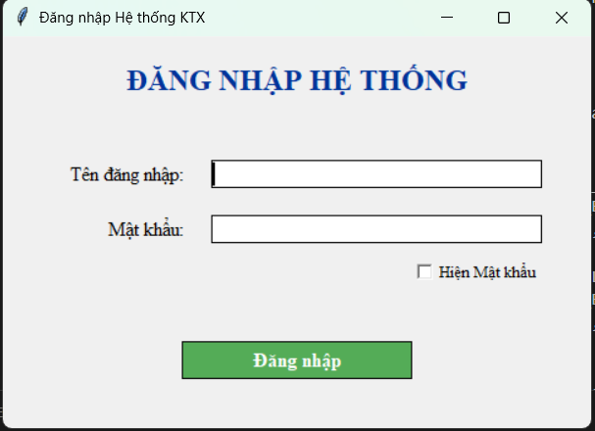
Hình 1. Giao diện đăng nhập hệ thống
Đối với việc đăng nhập cần thì người dùng cần phải có tài khoản được cấp mới có thể đăng nhập vào hệ thống vì vậy có thể thấy ở giao diện đăng nhập không có chức năng đăng ký. Tài khoản đăng nhập cần được kiểm tra qua các bước:
- Kiểm tra có nhập đủ thông tin gồm tên đăng nhập và mật khẩu, nếu nhập thiếu cả hai hoặc một trong hai thông tin hệ thống sẽ hiển thị thông báo
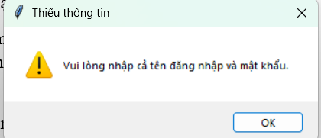
Hình 2. Thông báo thiếu thông tin
- Kiểm tra tên đăng nhập và mật khẩu có chính xác không,
  - Nếu cả hai hoặc một trong hai thông tin không chính xác hệ thống sẽ hiển thị thông báo
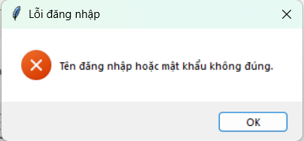
Hình 3. Thông báo lỗi đăng nhập
Nếu tên đăng nhập và mật khẩu đều đúng thì đăng nhập thành công và hệ thống sẽ kiểm tra tài khoản vừa đăng nhập là tài khoản quản lý hay tài khoản sinh viên và mở form tương ứng.
    - Tài khoản quản lý thì hệ thống sẽ hiển thị giao diện Quản lý
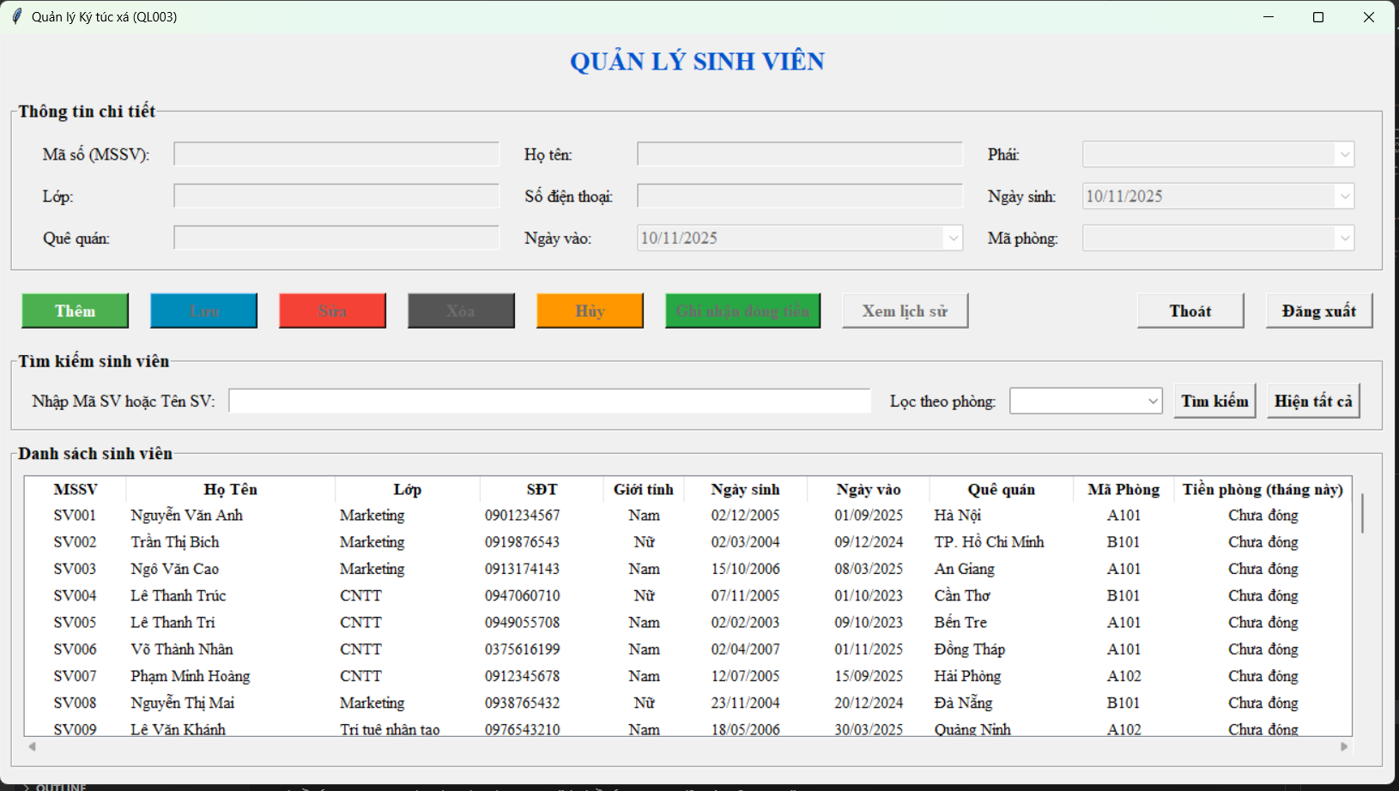
Hình 4. Giao diện quản lý
    - Tài khoản sinh viên thì hệ thống sẽ hiển thị giao diện Sinh viên
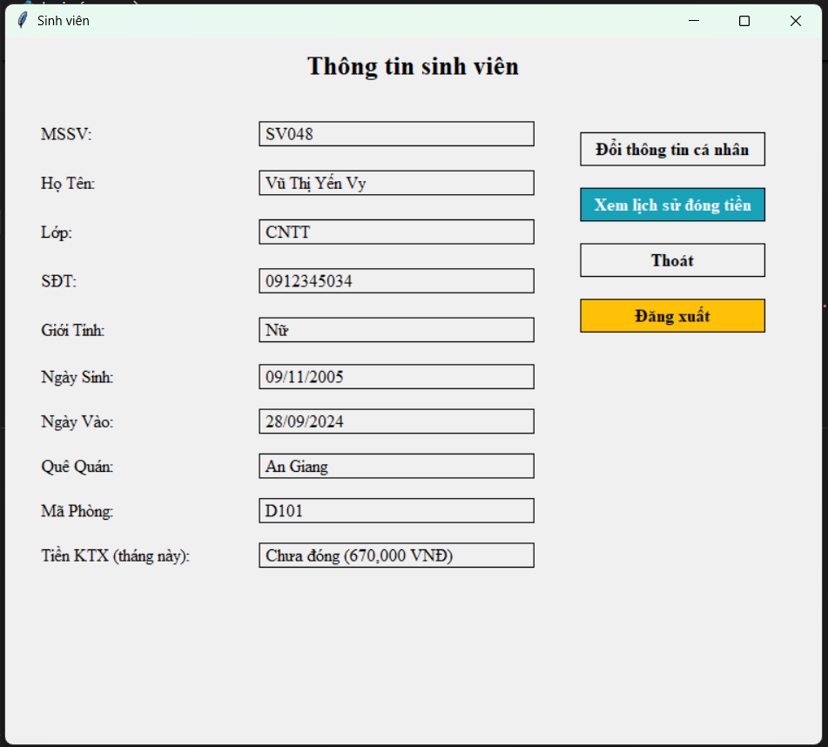
Hình 5. Giao diện sinh viên
    - Chức năng của tài khoản quản lý.
Xem danh sách sinh viên: Khi người dùng đăng nhập với tài khoản quản lý, mã Python sẽ truy vấn cơ sở dữ liệu, lấy tất cả thông tin sinh viên và hiển thị chúng dưới dạng một danh sách trên giao diện Tkinter “Quản lý”.
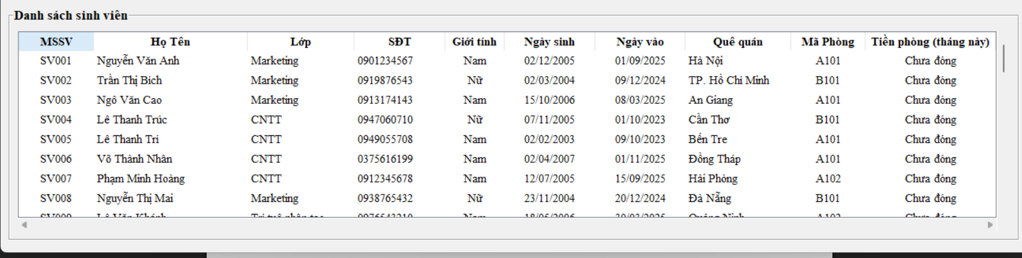
Hình 6. Danh sách sinh viên
Thêm: Khi quản lý nhấn nút “Thêm” các ô nhập liệu sẽ được mở khóa để người dùng nhập thông tin đồng thời vô hiệu hóa các nút “Sửa” và “Xóa”. Hệ thống sẽ tự động lọc và hiển thị danh sách các phòng trống của những tòa nhà theo giới tính sinh viên để người quản lý dễ dàng thêm sinh viên vào các phòng phù hợp.
- Thông tin nhập vào chưa chính xác
  - Nhập sai định dạng mã số sinh viên
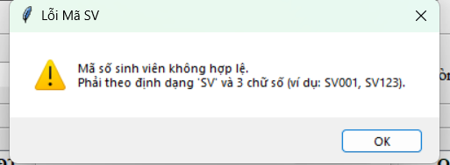
Hình 7. Thông báo lỗi mã sinh viên
  - Mã số sinh viên đã tồn tại
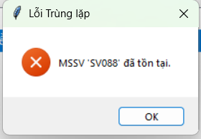
Hình 8. Thông báo lỗi trùng lặp
  - Nhập sai định dạng số điện thoại
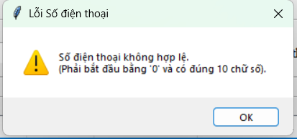
Hình 9. Thông báo lỗi số điện thoại
  - Nhập thiếu thông tin MSSV, Họ tên, Ngày vào
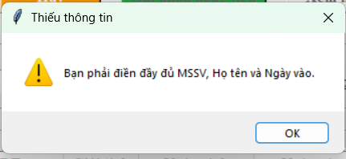
Hình 10. Thông báo thiếu thông tin
  - Chưa chọn Mã phòng
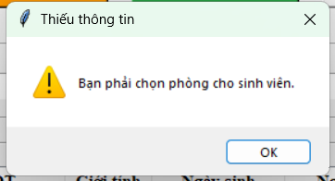
Hình 11. Thông báo thiếu thông tin
- Thông tin đầy đủ và chính xác: Khi người dùng nhập đầy đủ và chính xác thông tin và nhấn nút "Lưu", mã Python sẽ lấy các giá trị này và thêm một bản ghi mới vào bảng SinhVien trong SQL Sever, hệ thống hiển thị thông báo thêm thành công. Sau khi thêm thành công hệ thống sẽ xóa trống các ô nhập liệu.
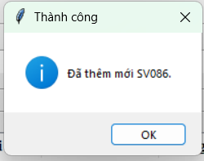
Hình 12. Thông báo thêm thành công
Sửa: Khi người dùng nhấn chọn một sinh viên bất kì từ “Danh sách sinh viên” rồi nhấn nút “Sửa” thì các ô nhập liệu sẽ được mở khóa để người dùng cập nhật thông tin sinh viên tin đồng thời vô hiệu hóa các nút “Thêm”, “Xóa”. Việc sửa thông tin chỉ được thực hiện trên các thông tin không phải là khóa chính của bảng “Sinhvien”. Sau khi sửa xong, hệ thống sẽ cập nhật lại trạng thái phòng.
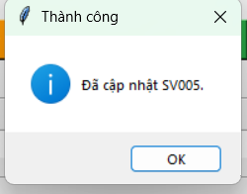
Hình 13. Thông báo cập nhật thành công
Xóa: Khi người dùng nhấn chọn một sinh viên bất kì từ “Danh sách sinh viên” rồi nhấn nút “Xóa” hệ thống sẽ hiện thông báo xác nhận xóa vĩnh viễn, nếu người dùng chọn “Yes” hệ thống sẽ xóa sinh viên đã chọn khỏi cơ sở dữ liệu. Hệ thống sẽ lấy “MaPhong” trước khi xóa sinh viên khỏi bảng SinhVien, MaPhong sẽ được dùng để cập nhật trạng thái phòng sau khi xóa. Xóa tài khoản tương ứng trong bảng TaiKhoan. Bảng LichSuDongTien sẽ tự động xóa các bản ghi liên quan nhờ ràng buộc ON DELETE CASCADE trên FK MSSV trong SQL script.
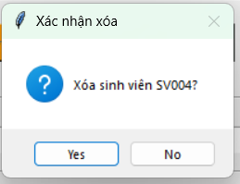
Hình 14. Thông báo xác nhận xóa
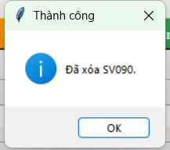
Hình 15. Thông báo xóa thành công
Lưu:
- Chịu trách nhiệm chính trong việc ghi dữ liệu mới hoặc cập nhật dữ liệu hiện có vào cơ sở dữ liệu, đồng thời xử lý các nghiệp vụ KTX quan trọng.
- Lấy tất cả giá trị từ các ô nhập liệu
- Xác định chế độ (thêm mới hay sửa)
- Kiểm tra tính hợp lệ của dữ liệu trước khi thực hiện các thao tác.
- Tương tác với cơ sở dữ liệu để hoàn tất thêm hoặc sửa
Chức năng tìm kiếm theo mã số sinh viên hoặc họ tên sinh viên: Hàm search_student_by_name lấy từ khóa tìm kiếm (search_term) từ trường nhập liệu.
- Thông tin chưa đầy đủ hệ thống sẽ hiển thị thông báo thiếu thông tin
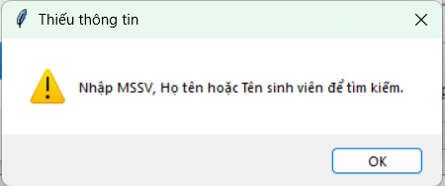
Hình 16. Thông báo thiếu thông tin
- Mã số sinh viên, họ tên, tên sinh viên không tồn tại hoặc không chính xác hệ thống sẽ hiện thông báo lỗi tìm kiếm.
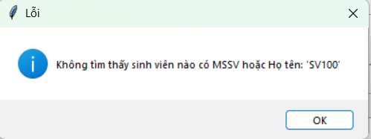
Hình 17. Thông báo lỗi tìm kiếm
- Thông tin tìm kiếm đầy đủ và sinh viên có tồn tại, hệ thống hiển thị danh sách sinh viên chứa thông tin sinh viên vừa tìm kiếm.
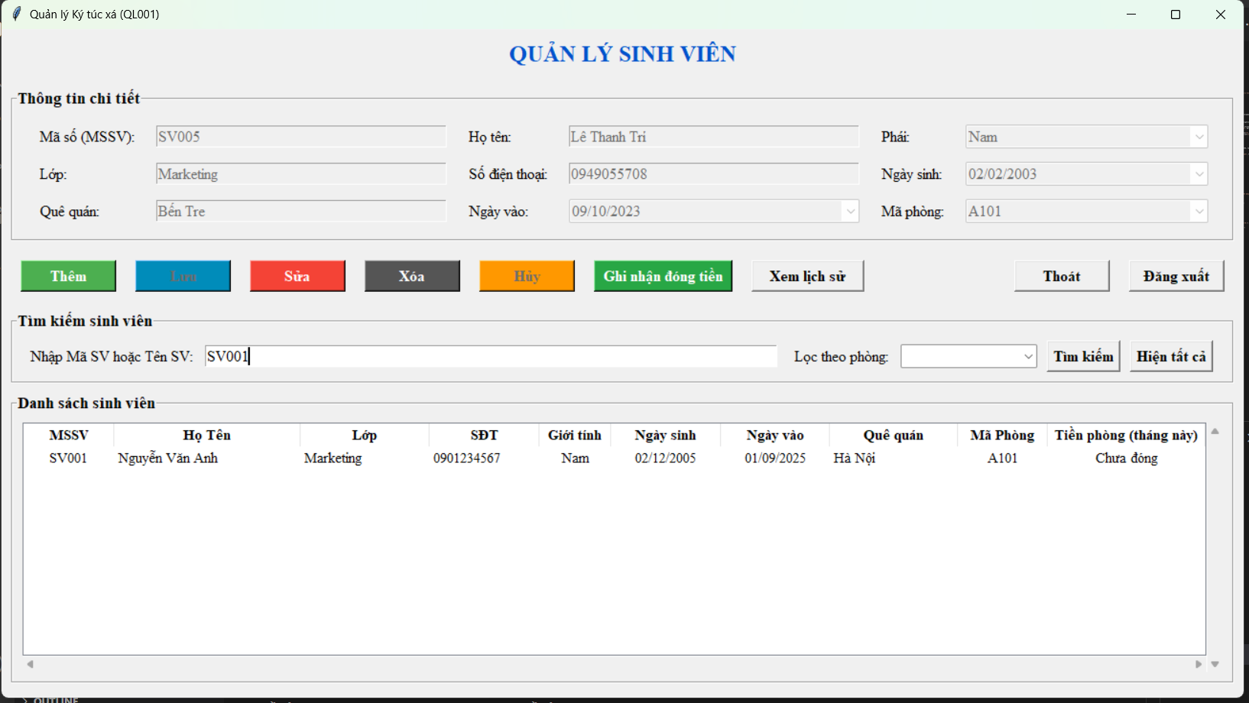
Hình 18. Thông tin sinh viên vừa tìm kiếm
Chức năng lọc sinh viên theo phòng: Khi quản lý chọn phòng muốn lọc trong combobox, Hệ thống đếm số lượng sinh viên thỏa mãn điều kiện và hiển thị những sinh viên thuộc phòng đó.
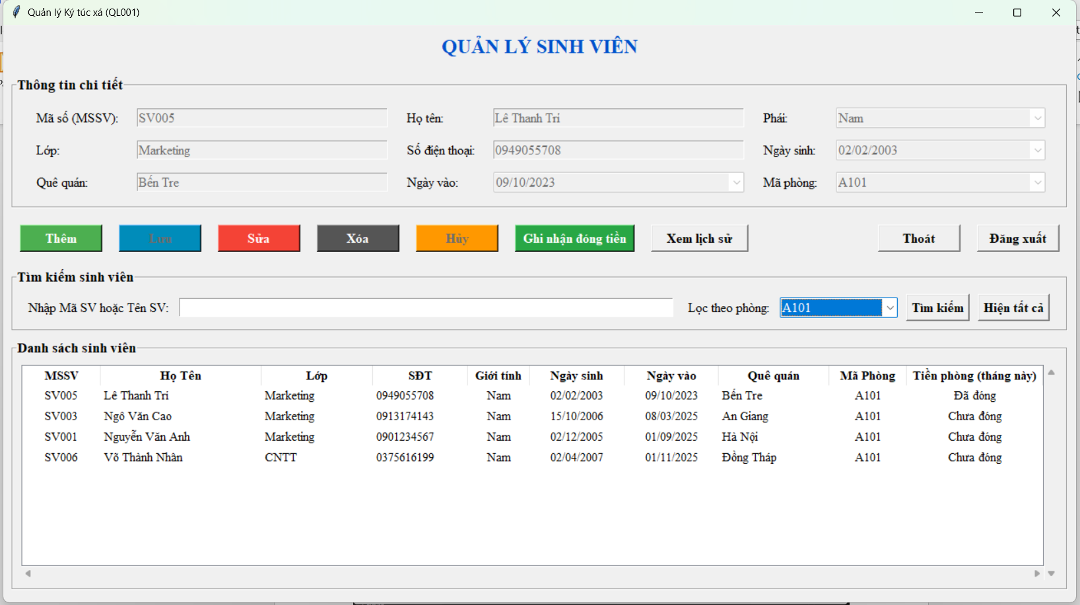
Hình 19. Thông tin sinh viên theo từng phòng
Ghi nhận đóng tiền: Chọn một sinh viên từ “Danh sách sinh viên” thì nút “Ghi thanh toán” được kích hoạt, khi quản lý nhấp chọn nút “Ghi thanh toán” thì form “Ghi nhận đóng tiền” được mở ra để quản lý lưu thanh toán cho sinh viên đã chọn bằng cách nhấp vào nút “Lưu thanh toán”. Hệ thống hiện thông báo xác nhận thanh toán và quản lý chọn “Yes” thì hệ thống thực hiện việc ghi nhận đóng tiền, lưu bản ghi giao dịch vào cơ sở dữ liệu và lập tức cập nhật trạng thái thanh toán của sinh viên đó trên bảng danh sách.
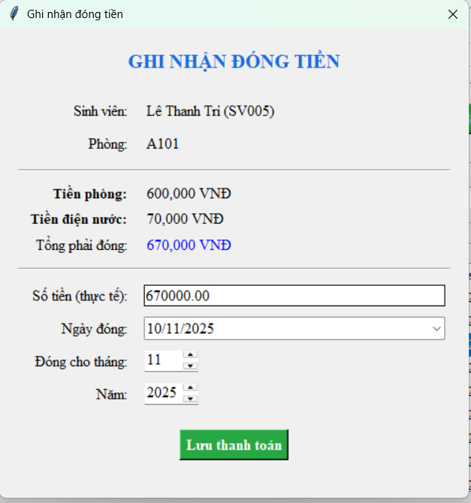
Hình 20. Bản ghi "Ghi nhận đóng tiền"
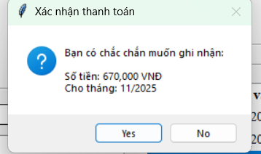
Hình 21. Thông báo xác nhận thanh toán
- Nếu có xuất hiện trùng lặp: Sinh viên đã có bản ghi đóng tiền cho tháng/năm được chọn thì hệ thống hiện thông báo lỗi
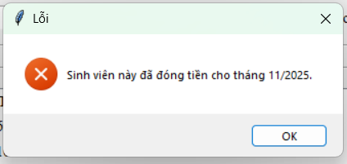
Hình 22. Thông báo lỗi trùng lặp
- Nếu không xuất hiện trùng lặp: Sinh viên chưa có bản ghi đóng tiền cho tháng/năm được chọn thì hệ thống hiện thông báo thanh toán thành công.
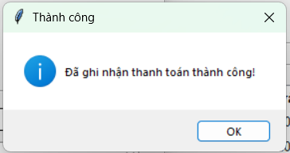
Hình 23. Thông báo ghi nhận thanh toán thành công
Chức năng xem lịch sử đóng tiền: Nút "Xem lịch sử" chỉ được kích hoạt sau khi quản lý nhấp chọn một sinh viên trên bảng danh sách, hệ thống lấy mã số sinh viên (MSSV) của sinh viên đang được chọn và thực hiện truy vấn vào bảng LichSuDongTien để lấy các bản ghi thanh toán có MSSV tương ứng. Các bản ghi được truy vấn sẽ được sắp xếp theo thời gian (năm và tháng giảm dần) và hiển thị trong một bảng (Treeview) để quản lý dễ dàng theo dõi chi tiết từng lần đóng tiền (tháng/năm, số tiền, ngày đóng), giúp kiểm tra đối soát và truy vết lỗi.
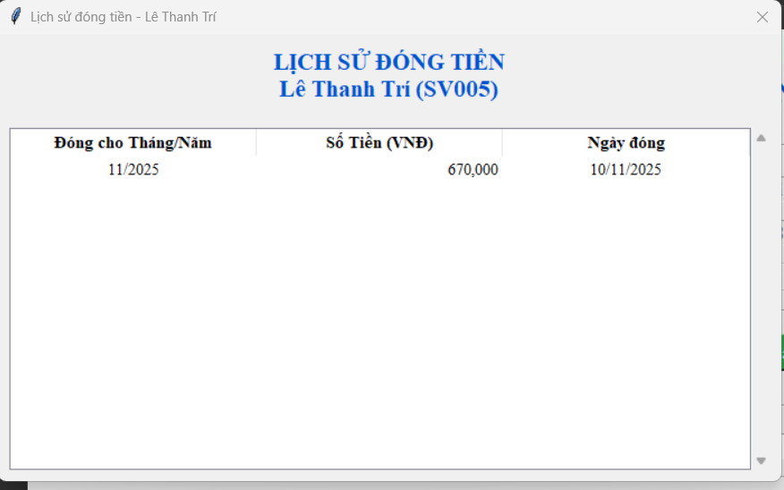
Hình 24. Thông tin lịch sử đóng tiền
    - Chức năng của tài khoản sinh viên.
Xem thông tin cá nhân: Khi người dùng đăng nhập với tài khoản sinh viên, mã Python sẽ truy vấn cơ sở dữ liệu, lấy tất cả thông tin sinh viên của mã sinh viên vừa đăng nhập và hiển thị chúng trên giao diện Tkinter “Sinh viên”. Đảm bảo dữ liệu chỉ ở chế độ xem, không cho phép chỉnh sửa trực tiếp, từ đó bảo vệ tính toàn vẹn của dữ liệu sinh viên trong CSDL
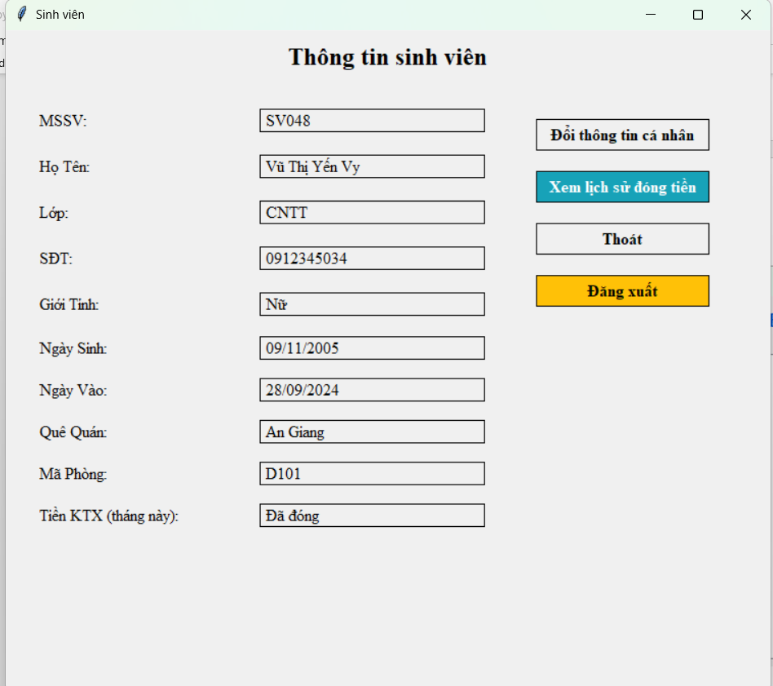
Hình 25. Thông tin sinh viên
Đổi thông tin cá nhân: Mở một cửa sổ pop-up độc lập (tk.Toplevel) để sinh viên nhập dữ liệu mới mà không ảnh hưởng đến giao diện chính. Sau khi cập nhật thành công, cửa sổ pop-up bị hủy (self.destroy()), và giao diện chính (StudentForm) được cập nhật ngay lập tức với SĐT mới.
- Đổi mật khẩu.
  - Xác thực mật khẩu không trùng khớp.
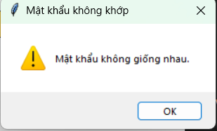
Hình 26. Thông báo mật khẩu không trùng khớp
  - Xác thực mật khẩu trùng khớp.
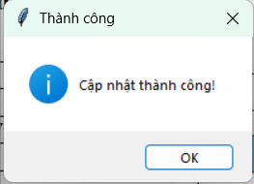
Hình 27. Thông báo cập nhật thành công
- Đổi số điện thoại.
  - Chưa nhập thông tin số điện thoại.
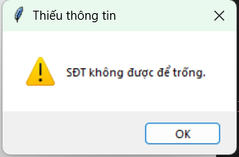
Hình 28. Thông báo thiếu thông tin số điện thoại
  - Thông tin số điện thoại không hợp lệ.
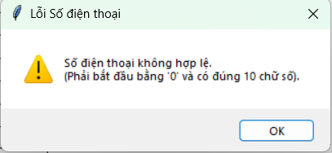
Hình 29. Thông báo số điện thoại không hợp lệ
  - Nhập đầy đủ thông tin số điện thoại và đúng định dạng.
Hình 30. Thông báo cập nhật thành công
Xem lịch sử đóng tiền: Khi sinh viên nhấn nút, hệ thống tự động lấy Mã số sinh viên (MSSV) của tài khoản đang đăng nhập. Cửa sổ StudentPaymentHistoryWindow sử dụng MSSV để thực hiện truy vấn select vào bảng LichSuDongTien để lấy tất cả các bản ghi thanh toán liên quan đến MSSV đó. Các bản ghi được truy vấn sẽ được sắp xếp theo thời gian (năm và tháng giảm dần) và hiển thị trong một bảng (Treeview) để sinh viên dễ dàng theo dõi chi tiết từng lần đóng tiền (tháng/năm, số tiền, ngày đóng).
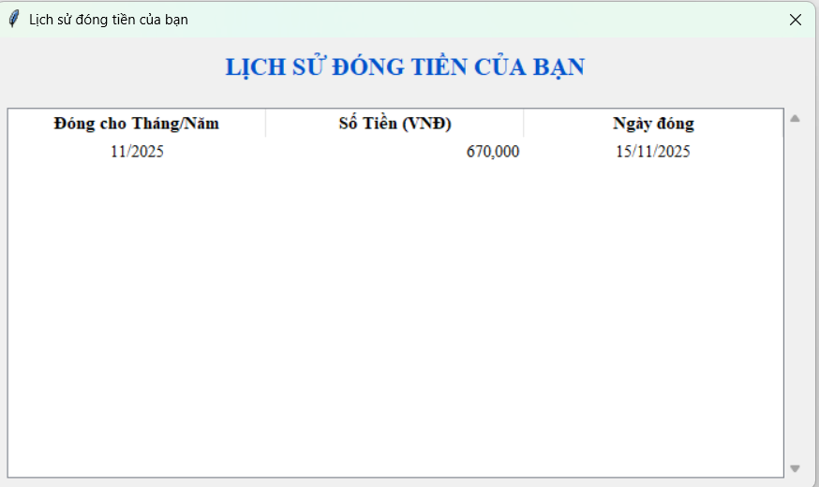
Hình 31. Thông tin lịch sử đóng tiền
  - Các bước xây dựng ứng dụng.
Để xây dựng ứng dụng quản lý ký túc xá bằng Python, Tkinter và MySQL, cần cài đặt các thư viện cần thiết, thiết kế cơ sở dữ liệu SQL Server để lưu trữ thông tin sản phẩm, sử dụng Tkinter để tạo giao diện người dùng, và kết hợp Python với thư viện pyodbc để thực hiện các thao tác như thêm, xóa, sửa, và hiển thị danh sách sinh viên.
    - Cài đặt các thư viện và phần mềm cần thiết
Python: Đảm bảo đã cài đặt Python trên máy tính.
SQL Sever: Cài đặt máy chủ SQL Sever và tạo một cơ sở dữ liệu cho ứng dụng.
Tkinter: xây dựng giao diện đồ họa (GUI) cho ứng dụng.
PyODBC: giúp kết nối PyThon với SQL Sever
- Tìm xem ODBC Driver 17 for SQL Server hoặc phiên bản khác (như 13) có trong danh sách không, nếu không có hãy tải xuống và cài đặt.
- pip install pyodbc
tklendar: Để chọn ngày sinh, ngày vào bằng DateEntry
- pip install tkcalendar
Ttk (thuộc Tkinter): dùng để nâng cấp giao diện với các widget hiện đại hơn.
    - Thiết kế cơ sở dữ liệu SQL Sever
Sử dụng SQL Sever để tạo database và các table cần thiết.
- Cơ sở dữ liệu QL_KyTucXa01
- Gồm 6 bảng
  - SinhVien
  - Phong
  - ToaNha
  - QuanLy
  - TaiKhoan
  - LichSuDongTien
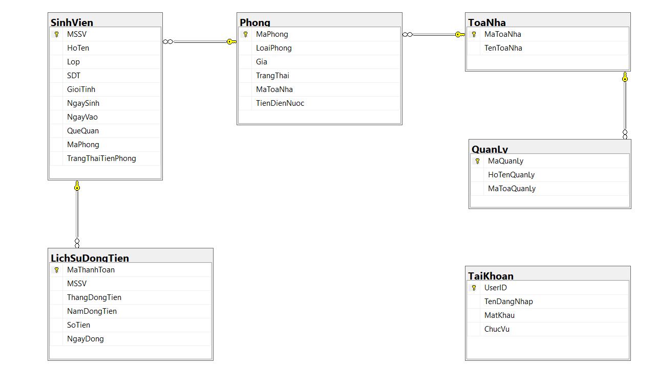
Hình 32. Sơ đồ Cơ sở Dữ liệu (Database Diagram).
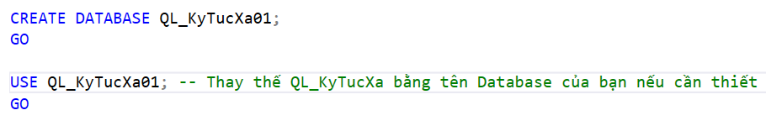
Hình 33. Tạo cơ sở dữ liệu
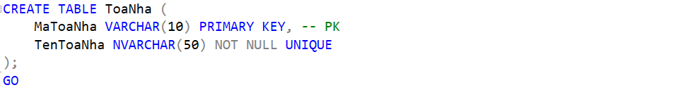
Hình 34. Tạo bảng tòa nhà
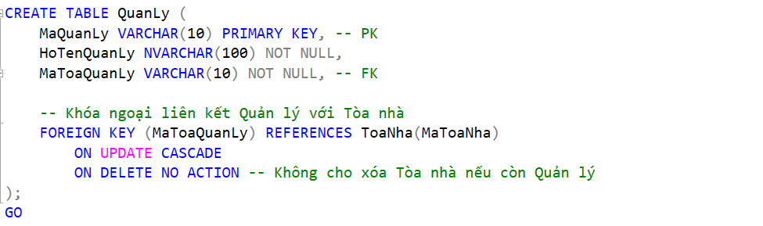
Hình 35. Tạo bảng quản lý
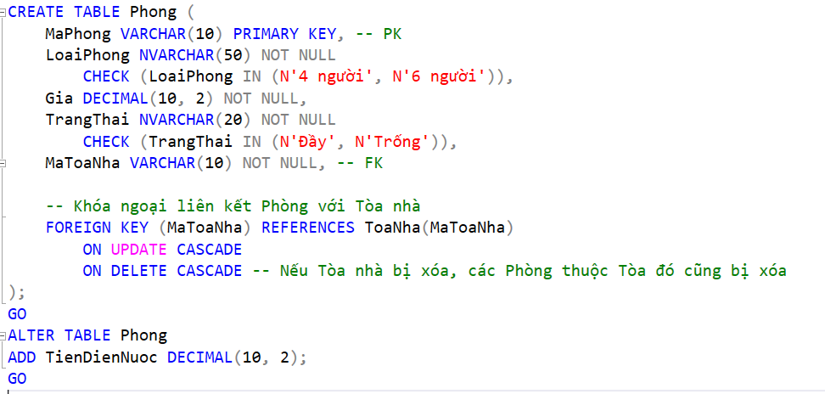
Hình 36. Tạo bảng phòng
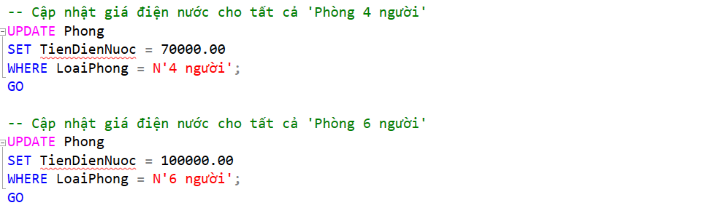
Hình 37. Cập nhật thêm giá điện nước cho từng loại phòng
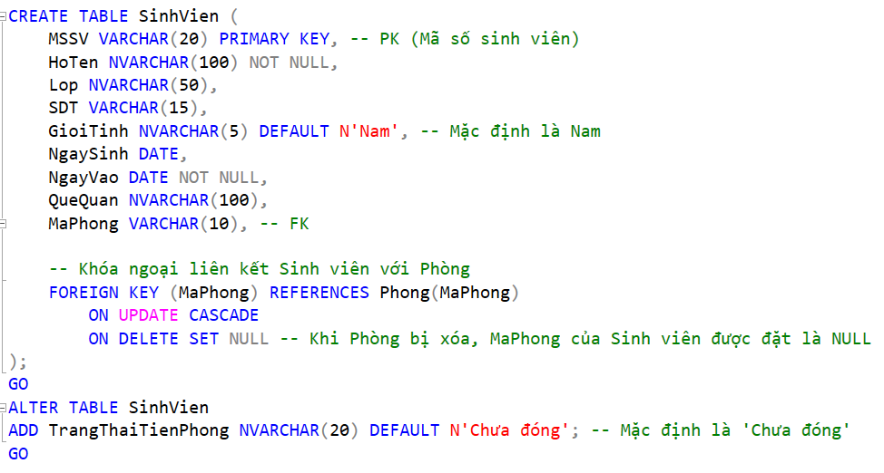
Hình 38. Tạo bảng sinh viên
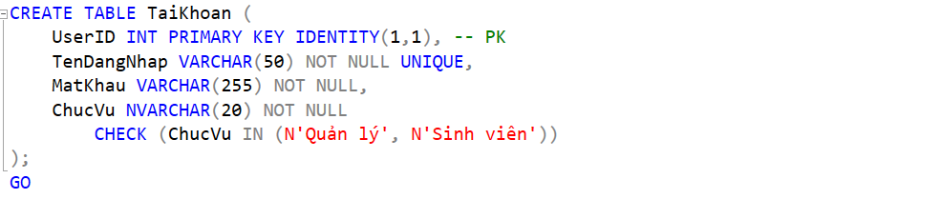
Hình 39. Tạo bảng tài khoản
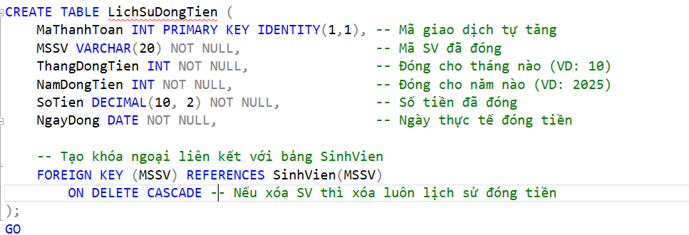
Hình 40. Tạo bảng lịch sử đóng tiền
    - Xây dựng giao diện người dùng (GUI) bằng Tkinter.
Sử dụng thư viện Tkinter để tạo các cửa sổ, trường nhập liệu, nút bấm và bảng hiển thị thông tin sinh viên. Thiết kế giao diện cho phép người dùng thực hiện các chức năng sau:
- Người dùng quản lý
  - Thêm thông tin sinh viên mới.
  - Lưu thông tin sinh viên
  - Sửa thông tin sinh viên.
  - Hủy thông tin sinh viên.
  - Xóa thông tin sinh viên.
  - Ghi nhận đóng tiền.
  - Xem lịch sử đóng tiền
  - Xem danh sách tất cả sinh viên.
  - Tìm kiếm sinh viên theo MSSV hoặc họ tên
  - Lọc sinh viên theo phòng
- Người dùng sinh viên
  - Xem thông tin cá nhân
  - Thay đổi thông tin cá nhân
    - Mật khẩu
    - Số điện thoại
  - Xem lịch sử đóng tiền
Liên kết các nút bấm trên giao diện Tkinter với các hàm Python tương ứng để xử lý dữ liệu và tương tác với cơ sở dữ liệu.
    - Viết mã Python kết nối cơ sở dữ liệu.
Sử dụng pyodbc để thiết lập kết nối với cơ sở dữ liệu MySQL
Gồm 5 module chính:
- Login_form: Giao diện đăng nhập và điều phối, khởi chạy ứng dụng, xác thực tài khoản và phân quyền người dùng (Quản lý/Sinh viên) để mở giao diện tương ứng.
- Admin _dashboard: Module quản lý và nghiệp vụ, giao diện chính cho admin thực hiện các thao tác CRUD sinh viên, quản lý phân phòng, ghi nhận đóng tiền, và xem lịch sử thanh toán.
- Student_dashboard: Module sinh viên và tra cứu, giao diện cho sinh viên. Cho phép tra cứu thông tin cá nhân, cập nhật SĐT/Mật khẩu, và kiểm tra trạng thái đóng tiền tháng hiện tại.
- Db_connector: Kết nối cơ sở dữ liệu, chứa chuỗi kết nối đến SQL Server và hàm check_credentials_in_sqlserver để thực hiện xác thực tài khoản.
- App_styles: Định nghĩa phong cách, chứa các hằng số định nghĩa font chữ (FONT_TITLE, FONT_LABEL) dựa trên Times New Roman để đảm bảo tính nhất quán cho toàn bộ giao diện Tkinter.
Gồm các hàm:
- Thêm sinh viên: Lấy dữ liệu từ các trường nhập liệu trên giao diện và chèn vào bảng SinhVien
- Lưu thông tin sinh viên: Tùy thuộc vào chế độ (add hoặc edit), thực hiện thêm hoặc cập nhật dữ liệu vào bảng SinhVien và TaiKhoan. Cập nhật trạng thái phòng cũ/mới nếu có thay đổi.
- Sửa thông tin sinh viên: Sửa đổi thông tin sinh viên trong cơ sở dữ liệu dựa trên mã số sinh viên.
- Hủy thông tin sinh viên: Đặt lại (reset) tất cả các trường nhập liệu trên giao diện về trạng thái rỗng và đưa các nút bấm về trạng thái ban đầu (init).
- Xóa thông tin sinh viên: Xóa sinh viên khỏi cơ sở dữ liệu dựa trên mã số sinh viên.
- Xem danh sách tất cả sinh viên: Truy vấn cơ sở dữ liệu để lấy tất cả sinh viên và hiển thị chúng trong bảng trên giao diện.
- Tìm kiếm sinh viên: Gửi câu lệnh đến cơ sở dữ liệu để truy vấn bản ghi khớp với điều kiện tìm kiếm và hiển thị kết quả trong danh sách.
- Ghi nhận đóng tiền: Kiểm tra trùng lặp thanh toán, thực hiện thêm vào bảng LichSuDongTien và cập nhật cột trạng thái trên thông tin cá nhân của sinh viên đó thành "Đã đóng".
- Xem lịch sử đóng tiền: Truy vấn vào bảng LichSuDongTien của cơ sở dữ liệu và sắp xếp theo thời gian (năm và tháng giảm dần) để hiển thị các giao dịch.
- Tìm kiếm sinh viên theo mã số sinh viên (MSSV) hoặc họ tên: Thực hiện truy vấn vào bảng SinhVien để tìm kiếm theo mã số sinh viên và họ tên phù hợp.
- Lọc sinh viên theo phòng: Thực hiện truy vấn vào cơ sở dữ liệu để chỉ hiển thị các sinh viên có mã phòng khớp chính xác với phòng đã chọn.
- Cập nhật trạng thái: Cập nhật trạng thái (Đầy / Trống) của một phòng trong bảng Phong. Hàm này được gọi sau mỗi thao tác Thêm, Xóa, hoặc Sửa phòng của sinh viên.
- Phân phòng: Lọc và cập nhật danh sách các phòng "Trống" và phù hợp với Giới tính của sinh viên vào Combobox Mã phòng.
- Quản lý giao diện: Quản lý trạng thái bật/tắt (normal/disabled) của các nút bấm (thêm, lưu, sửa, xóa) và các trường nhập liệu (Entry, Combobox), đảm bảo luồng CRUD chính xác.
- Thao tác bảng: Xử lý sự kiện khi người dùng nhấp chọn một hàng trên bảng Treeview. Hàm này chịu trách nhiệm lấy dữ liệu của sinh viên được chọn và đổ (load) vào các ô nhập liệu.
- Thao tác ứng dụng: Xóa thông tin đăng nhập, đóng cửa sổ dashboard hiện tại, và quay trở lại cửa sổ login_form.
- Nghiệp vụ sinh viên: Chịu trách nhiệm cập nhật số điện thoại và mật khẩu mới của sinh viên vào các bảng SinhVien và TaiKhoan.

TÀI LIỆU THAM KHẢO
Ts. Huỳnh Phước Hải, T. N. (2023). Giáo trình lập trình python. An Giang: Đại học Quốc gia thành phố Hồ Chí Minh.

Phân công công việc
Phạm Thanh Tân | Vũ Thị Yến Vy
Phát triển form quản lý | Xây dựng cơ sở dữ liệu
Phát triển form đăng nhập | Phát triển form sinh viên
Phát triển các form cần thiết | Xây dựng file word chuẩn bị báo cáo

